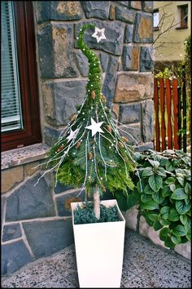
Všechny tvořivé nadšence zvu na
Mukařovské vánoční tvoření
v sobotu 30. listopadu od 13:00
na sále obecního domu v Mukařově

- Přijďte si vytvořit vánoční dekorace, popít svařák a vánočně se naladit.
- Vyrobíme si adventní věnce, svícny, věnce na dveře, vánoční stromečky a u toho se spolu dobře pobavíme.
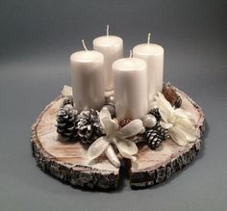
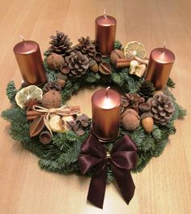
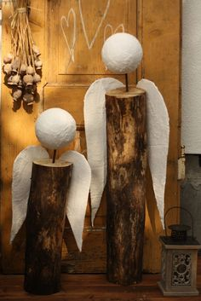
- S sebou si přineste kolečka na věnce, vázací drát a ozdoby dle vaší představy, různé přírodniny a větve zajistím, nezapomeňte dobrou náladu. Těší se Kristýna Prokopová
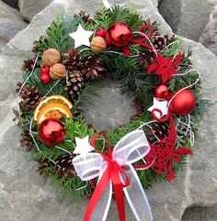
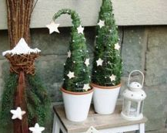

pro více informací tel. 721 251 109

